宿舍安全卫生通报
2014年第10期（总第33期）
主办：学生工作部（处）、校团委
承办：西安建筑科技大学学生会 2014年11月27日
【本期导读】
◆ 各院（系）学生会干部参与检查情况
◆ 卫生检查结果统计
◆ 优秀宿舍展示

2014年11月25日，检查小组对260间本科学生宿舍（其中2间院系混合宿舍不计入优良率）进行了安全卫生检查，现将本次检查过程中各院（系）参与检查情况、本科生宿舍安全卫生检查结果公布如下：
1. 各院（系）学生会干部参与检查情况
院（系） | 应到（人） | 实到（人） | 备注
土木学院 | 3 | 3
材料学院 | 3 | 3
建筑学院 | 3 | 3
冶金学院 | 3 | 3
理 学 院 | 3 | 3 | 迟到
文 学 院 | 2 | 2
信控学院 | 3 | 3
机电学院 | 3 | 3
环境学院 | 3 | 3
管理学院 | 3 | 3
其中，理学院三名学生干部迟到，经催促后才参与宿舍安全卫生检查。
2. 卫生检查结果统计
院（系） | 年级 | 宿舍数 | 分院（系）分年级优良率 | 分院（系）分年级优良率排名 | 院（系）  总优良率 | 院（系）优  良率排名
体 育 系 | 2011 | 1 | 0.00% | 20 | 66.66% | 1
体 育 系 | 2012 | 2 | 100.00% | 1 | 66.66% | 1
管理学院 | 2011 | 10 | 18.75% | 16 | 51.61% | 2
管理学院 | 2012 | 12 | 86.66% | 2 | 51.61% | 2
理 学院 | 2011 | 6 | 16.66% | 17 | 50.00% | 3
理 学院 | 2012 | 6 | 83.33% | 3 | 50.00% | 3
材料学院 | 2011 | 14 | 21.43% | 15 | 41.38% | 4
材料学院 | 2012 | 15 | 60.00% | 4 | 41.38% | 4
环境学院 | 2011 | 10 | 30.00% | 11 | 40.91% | 5
环境学院 | 2012 | 12 | 50.00% | 7 | 40.91% | 5
信控学院 | 2011 | 10 | 60.00% | 4 | 36.36% | 6
信控学院 | 2012 | 12 | 16.66% | 17 | 36.36% | 6
冶金学院 | 2011 | 12 | 25.00% | 13 | 34.62% | 7
冶金学院 | 2012 | 14 | 42.86% | 8 | 34.62% | 7
土木学院 | 2011 | 16 | 25.00% | 13 | 33.33% | 8
土木学院 | 2012 | 17 | 41.17% | 9 | 33.33% | 8
机电学院 | 2011 | 10 | 30.00% | 11 | 30.43% | 9
机电学院 | 2012 | 13 | 30.77% | 10 | 30.43% | 9
建筑学院 | 2010 | 9 | 0.00% | 20 | 11.90% | 10
建筑学院 | 2011 | 10 | 0.00% | 20 | 11.90% | 10
建筑学院 | 2012 | 8 | 0.00% | 20 | 11.90% | 10
建筑学院 | 2013 | 9 | 55.56% | 6 | 11.90% | 10
建筑学院 | 2014 | 6 | 0.00% | 20 | 11.90% | 10
文学院 | 2011 | 7 | 14.28% | 19 | 7.14% | 11
文学院 | 2012 | 7 | 0.00% | 20 | 7.14% | 11
3. 获奖优秀宿舍
2#公寓528宿舍（体育系12级）、2#公寓533宿舍（体育系12级）、2#公寓702宿舍（材料学院12级）、3#C公寓721宿舍（材料学院11级）、3#C公寓420宿舍（机电学院11级）、5#公寓408宿舍（环境学院12级）、4#公寓503宿舍（信控学院12级）。
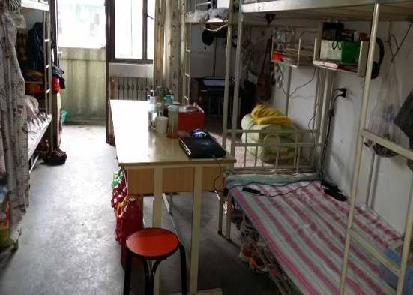
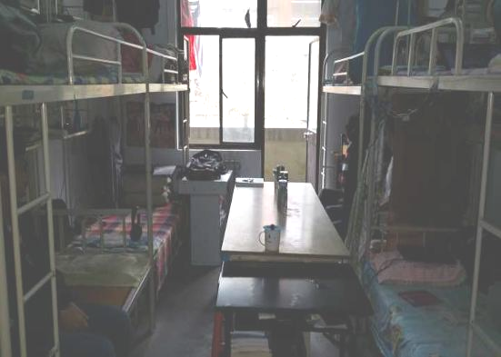
3#C公寓721宿舍
3#C公寓420宿舍

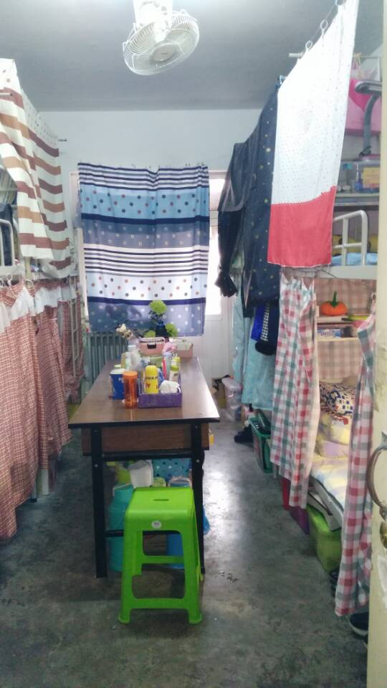
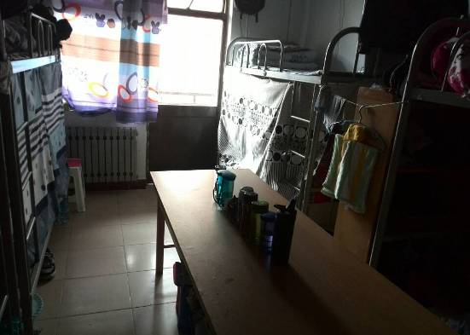
5#公寓408宿舍
2#公寓702宿舍
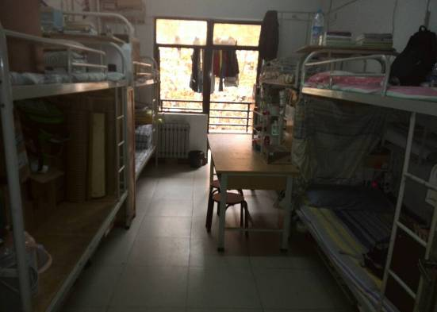
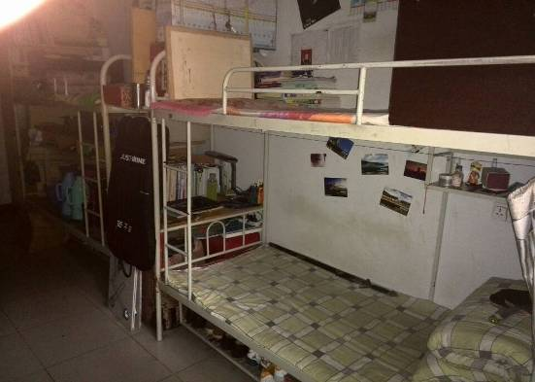
2#公寓533宿舍
2#公寓528宿舍

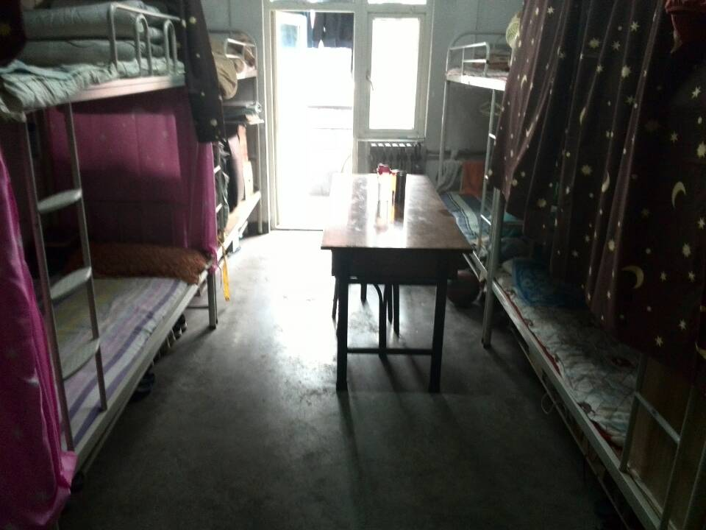

4#公寓503宿舍
- 优秀宿舍检查人员
闫旭（建筑学院）

附件
《2014年11月25日学生宿舍安全卫生检查结果汇总表》

